План-конспект
дистанционного занятия по каратэ
педагога дополнительного образования Асанова А.Ф.

Объединение: «Каратэ»
Программа - «Каратэ»
Группа № 02-54
Дата проведения: 12.12.2023.
Время проведения: 18.30
Тема: «Основные удары ногами на месте, в передвижении».
Цель: отработка и совершенствование основных ударов ногами на месте, в передвижении
Ход занятия:
1.Подготовительная часть (30 мин.)
Разминка:
1) наклоны головы влево, вправо; вперед, назад.
2) поднимаем и опускаем плечи вверх, вниз.
3) круговые движения в локтевых суставах внутрь, наружу.
4) круговые движения в запястьях.
5) круговые движения прямыми руками вперед, назад.
6) правая рука вверх, левая вниз, отведение прямых рук назад, со сменой положения рук.
- кувырок вперед,
- кувырок назад,
- кувырок вперед через правое (левое) плечо,
- кувырок назад через правое (левое) плечо.
- Восстановления дыхания.
Статическая разминка для всего тела: комплекс общеразвивающих упражнений на месте.
Комплекс упражнений для развития гибкости:
-наклоны туловища к левой и правой ноге,
-полу выпады к левой и правой ноге,
- «бабочка»,
-шпагаты к левой и правой ноге,
-махи левой и правой ногой вперёд (выполняются прямой ногой).

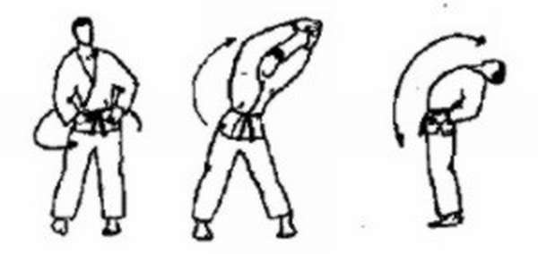

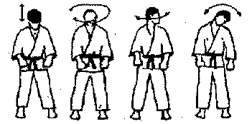

2.Основная часть (30 мин.):

Повторить удары ногами.
Первый:
Май гери. Прямой удар ногой вперед
Маваши гери. Круговой удар сбоку
Ёко гери. Боковой удар в сторону
Уширо гери. Удар ногой назад

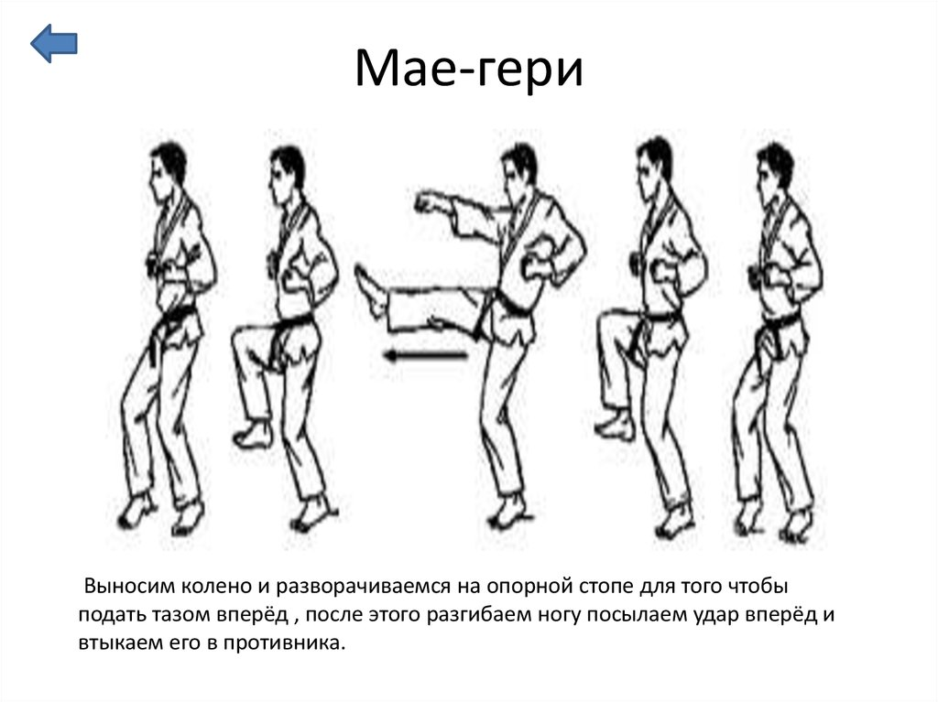
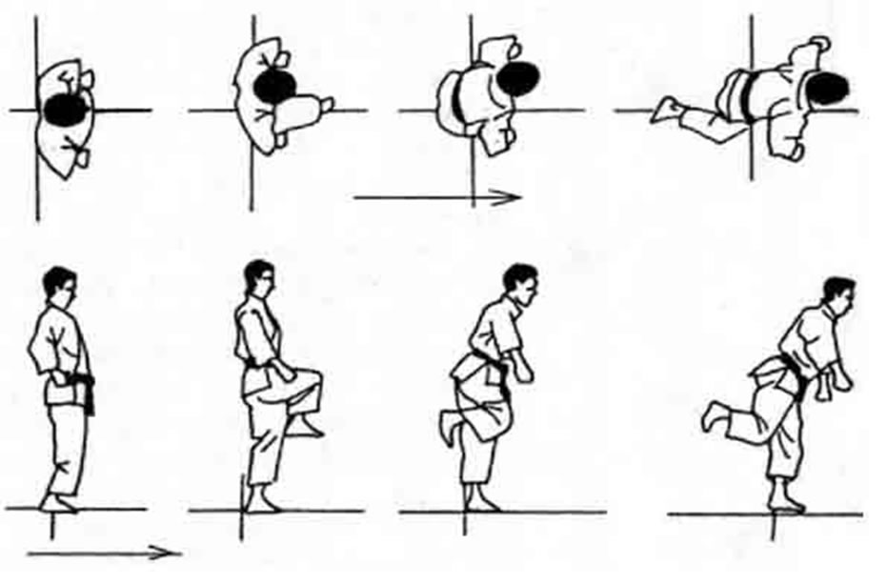

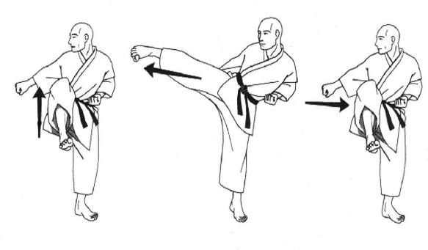
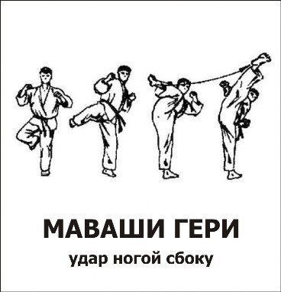

3.Заключительная часть (5 мин):
Потянуться, сделать наклон вниз с выдохом, развести ноги в сторону и при поднимании спины сделать вдох так повторить 10 раз. Затем задержаться внизу расслабить спину. Следующее лечь на спину прижать к себе колени и покачать вперед-назад так же для расслабления спины и восстановления.
Домашнее задание:
- приседания (40 раз) приседаем с прямой спиной до конца.
- отжимания (40 раз) положения спины параллельно полу, сгиб рук в локтях 90 градусов.
- пресс (40 раз) руки за головой касаются колен.
Обратная связь:
Фото самостоятельного выполнения задания отправлять на электронную почту metodistduz@mail.ru для педагога Асанов А.Ф.

